SYLABUS PŘEDNÁŠKY
(Všeobecné lékařství)

Patofyziologie nervového systému

Úvod

Funkční a strukturální charakteristiky nervového systému ve zdraví a nemoci
(neuromediátory, receptory)

1. Syntéza mediátoru v presynaptickém útvaru
2. Skladování mediátoru v presynaptickém útvaru a jeho výdej do synaptické štěrbiny
3. Interakce s receptorem postsynaptické membrány
4. Odstranění mediátoru ze synaptické štěrbiny
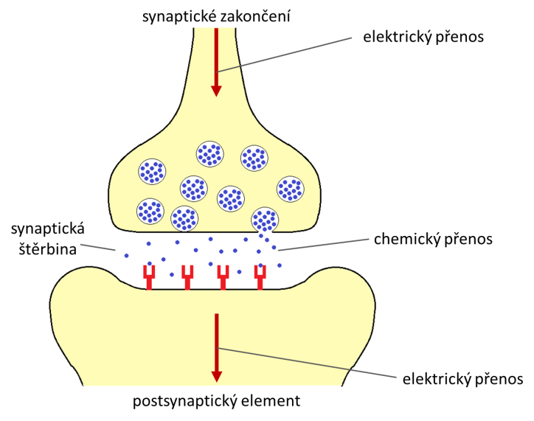
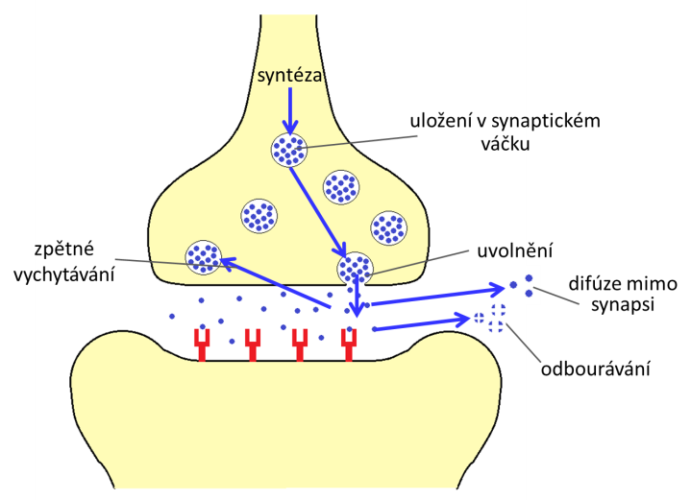

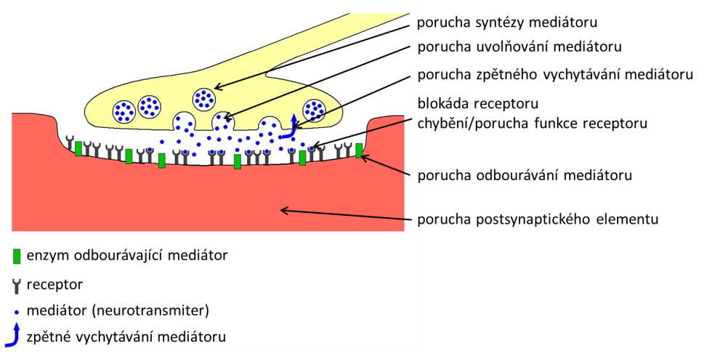

Etiologické faktory onemocnění nervového systému

Obecné rysy (úloha reaktivity organismu)
vztah zevních a vnitřních faktorů

Obecné patofyziologické mechanismy nervových dysfunkcí

Edém mozku – podstata, souvislosti a důsledky (vážná komplikace a významný patogenetický faktor řady patologických stavů)

Mitochondriální dysfunkce
základní poruchy funkce mitochondrií:
- poruchy vyvolané mutacemi mtDNA a nDNA v genech kódujících funkce mitochondrií (změny mitochondriálního genomu, vyvolané defekty mtDNA )

- důsledky defektů mitochondriální DNA

- dysfunkce mitochondrií způsobené zevními vlivy

Neurochemické základy patofyziologie traumatu
Excitotoxicita glutamátu (podstata, možnosti ovlivnění a prevence)

Přehled základních neuropatologických pojmů

Iritační neboli hyperfunkční a zánikové neboli hypofunkční poruchy

Iritační poruchy motorického systému (Jacksonova motorická epilepsie, tremor, myoklonie, hyperkineze…)
Zánikové poruchy motorického systému (obrny – centrální, periferní, parézy, plegie, ataxie, abázie, astázie)

Iritační poruchy aferentního systému (Jacksonova senzitivní epilepsie, parestezie, hyperestezie, dysestezie, kauzalgie, neuralgie, fantomové bolesti, hyperalgezie, aura – v podstatě pseudohalucinace - klamné vnímání zrakových, čichových či senzitivních kvalit, aura útrobní, psychická.
Zánikové poruchy aferentního systému (hypestezie, anestezie, – termoanestezie, bathyanestezie, disociace čití, hypacusis, anacusis, amaurosis, hemianopsie, skotomy, hypogeusie, ageusie, hyposmie, anosmie).

Poruchy vegetativního nervového systému
týkají jak centrálních, tak periferních součástí autonomního nervového systému (poruchy trofiky, prokrvení, vegetativní dystonie)

Udržení a obnova integrity NS

Plasticita NS
- Redundance (nadbytečný počet neuronů a fyziologický zánik)
- Alternace (funkci zaniklého centra převezme jiná struktura)
- Vikarující funkce (zaniklou funkci částečně převezme jiná modalita zrak – sluch)
- Diaschisa (dočasné vyřazení z funkce)

Kritické vývojové periody
Brain growth spurt a vulnerabilita CNS

Neurotransplantace

Principy, současný stav ve výzkumu i v praxi (příklady)

Metody výzkumu a vyšetření nervových funkcí

Vyšetření reflexů, vyšetření motorických funkcí
Vyšetření senzorického čití
Stimulační metody
Metody makroelektrofyziologické registrace - EEG, EP
Mikroelektrofyziologické metody - jednotková aktivita, techniky napěťového a terčíkového zámku
Stereotaxe
Zobrazovací metody
Termografie, sonografie, kontrastní RTG vyšetření, počítačová tomografie, scintigrafie, magnetická rezonance, brain mapping, pozitronová emisní tomografie

Geneticky podmíněné nemoci NS
(změny chromosomového vybavení, vrozené poruchy metabolismu s dopadem na nervové funkce

Nemoci s přednostním postižením CNS
Multiorgánové afekce včetně postižení NS
Vrozené metabolické poruchy s dopadem do CNS

Nemoci s převahou zevních faktorů
fyzikální faktory, výživa, intoxikace, neuroinfekce – bakteriální, virové, prionové

Onemocnění se smíšenou a nejasnou etiologií

Neuroimunologická onemocnění
Tumory
Degenerativní onemocnění
Demyelinizace se smíšenou etiologií
Subakutní kombinovaná spinální degenerace
Sclerosis multiplex
Epilepsie
Parkinsonova choroba
Schizofrenie
Alzheimerova choroba

Patofyziologie spinální míchy

Spinální syndromy
Syndrom příčného přerušení míchy, míšní šok
Míšní hemisyndrom (Brown-Sequard sy)
Tabická disociace čití (syndrom zadních provazců míšních)
Syndrom postranních provazců míšních
Syringomyelická disociace čití (syndrom šedé komisury)

Poruchy míšního vegetativního systému
Syndromy z poruch krčního sympatiku (Claude-Bernard- Hornerův, ganglii stellati)
Poruchy mikce a defekace

Patofyziologie mozkového kmene

Retikulární formace, decerebrační rigidita
Syndrom „cerveau isolé“
Syndrom „encephale isolé“
Bulbární paralýza, pseudobulbární syndrom, alternující (zkřížené) syndromy

Patofyziologie mozečku

Role mozečku v motorických, kognitivních a emočních funkcích
Nová koncepce cerebela
Mozečkové syndromy: zánikový, iritační, kognitivně afektivní
Mozečková ataxie

Patofyziologie předního mozku

Patofyziologie diencefala (talamus a metatalamus, hypotalamus, epitalamus, subtalamus)

Patofyziologie talamu (talamické syndromy, talamická bolest)

Patofyziologie hypotalamu
Příjem potravy a tekutin, sexuální funkce, hormonální funkce, termoregulace, řízení vegetativního nervového systému

Patofyziologie mozkových hemisfér
Pf bazálních ganglií
Hypertonicko-hypokinetický sy,
Hypotonicko-hyperkinetický sy

Patofyziologie mozkové kůry
Patofyziologie alokortexu – limbický systém (hipokampus a amygdala)
Patofyziologie neokortexu – primární projekční korové oblasti, asociační oblasti, efektorové oblasti (motorické, vegetativní, supresorické), sy frontálního laloku (prefrontální lobotomie), afázie, alexie, agrafie, apraxie, dyslexie

Chování a jeho poruchy

Instinktivní chování, motivace, drivy (dýchání, hlad, žízeň, sexuální funkce)
Emoce (citové afekty, strach, radost, vztek, nálada), vegetativní komponenty, děs, „symptom zmrazení“ (freezing)

Vyšší (kognitivní) nervové funkce (vyšší nervová činnost – VNČ)

Podmiňování (časové vztahy, apetitivní a averzivní podmíněné reflexy), excitace, inhibice, indukce
Učení a paměť (asociativní, neasociativní), krátkodobá paměť (pracovní), střednědobá, dlouhodobá (referenční)
VNČ a integrace
Nervová typologie: Pavlov (Hippokrates), Kretschmer, Friedman a Rosenman.

Poruchy VNČ
Neurózy, psychózy, organické poruchy (nervového a nenervového původu)

Životní rytmicita

Cirkadiální rytmy, časový pacemaker, melatonin
Spánek (REM, non-REM), poruchy spánku

Neurohumorální a viscerální regulace
Neurovegetativní dystonie, psychosomatické (stresové nemoci)

